LVT1292 | SECTEUR BELVÈS - Ancien corps de ferme rénové avec trois gîtes, dépendances et piscine sur 6.6hectares | Région BELVES

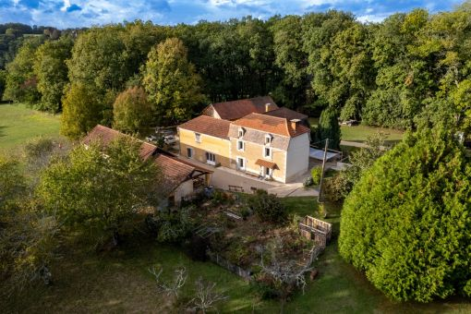 | 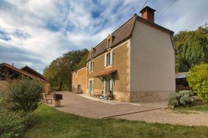  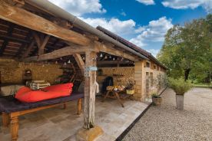

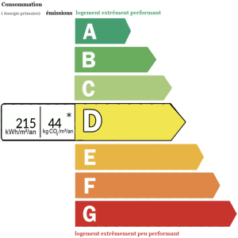 | Dans un très bel environnement calme et isolé, cet ancien corps de ferme rénové vous offre une maison principale avec trois gîtes indépendants en bon état, ainsi que plusieurs dépendances. La maison principale d'environ 136m2 habitables se compose au rez-de-chaussée d'une entrée, une cuisine ouverte/salle à manger avec poêle à bois ainsi qu'un salon ; au premier étage se trouve quatre chambres dont une avec point d'eau, deux salle d'eau et deux wc. Attenant à la maison, une ancienne étable abrite une partie buanderie/bureau, une chaufferie, un atelier et espace de stockage. Le premier séchoir rénové se compose de deux gîtes d'environ 52m2 chacun : un séjour avec cuisine ouverte, deux chambres et salle d'eau/wc.La partie grange en pierre est composée d'un gîte d'environ 33m2 avec séjour/cuisine ouverte avec terrasse, une chambre et salle d'eau/WC ; Attenant à cette partie se trouve une terrasse couverte, et espace de stockage. Chaque gîte ainsi que la maison principale sont équipés d'un poêle à bois.En dépendance, un ancien séchoir d'environ 160m2 au sol.Le tout sur un terrain de 66 193m2 composé de bois et de prairies, agrémenté d'une piscine hors-sol. Double vitrage - CC Fuel - Fosse septique 24 EH conforme de 2021 VENTE MEUBLÉE
Honoraires: TTC |  | PRIX HONORAIRES INCLUS: 754 000 € | Prix hors honoraires d'agence: 725 000 €

